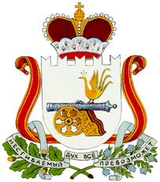
Проект
внесен Губернатором
Смоленской области

РОССИЙСКАЯ ФЕДЕРАЦИЯ

СМОЛЕНСКАЯ ОБЛАСТЬ

ОБЛАСТНОЙ ЗАКОН

О внесении изменений в областной закон
«О регулировании отдельных вопросов, связанных
с предоставлением гражданам для собственных нужд земельных участков, находящихся в государственной или муниципальной собственности, для размещения гаражей на территории Смоленской области»

Принят Смоленской областной Думой
«___» _____________ 2026 года

Статья 1
Внести в областной закон от 14 декабря 2023 года № 134-з «О регулировании отдельных вопросов, связанных с предоставлением гражданам для собственных нужд земельных участков, находящихся в государственной или муниципальной собственности, для размещения гаражей на территории Смоленской области» (Официальный интернет-портал правовой информации (www.pravo.gov.ru), 14 декабря 2023 года, № 6700202312140036) следующие изменения:
1) в наименовании слова «для собственных нужд» исключить, после слова «гаражей» дополнить словами «для собственных нужд»;
2) в части 1 статьи 2 слова «1 сентября 2026 года» заменить словами «1 сентября 2031 года».

Статья 2
Настоящий областной закон вступает в силу по истечении десяти дней после дня его официального опубликования.

Губернатор

Смоленской области В.Н. Анохин

« » 2026 года

№

